Annexe 4 : Document modifiable pour créer vos étiquettes prénoms, ainsi que les lettres pour le bricolage sur le nom.
Il vous faut installer la police Tubullar Hollow.
Dans le coffre à trésor, mettre les étiquettes avec photo et prénom pour les enfants, et seulement les prénoms pour les parents. Si vous avez un tableau aimanté, ces étiquettes peuvent être aimantées comme les silhouettes, ce qui permet aux enfants de les coller très facilement près du rond de Dieu.
PRENOM ENFANT | 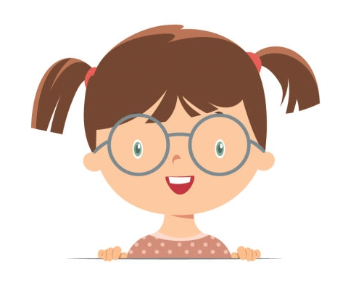  PRENOM ENFANT
Prénom Adulte | Prénom Adulte
ABCDEFGHIJKLMNOPQRSTUVWXYZ

